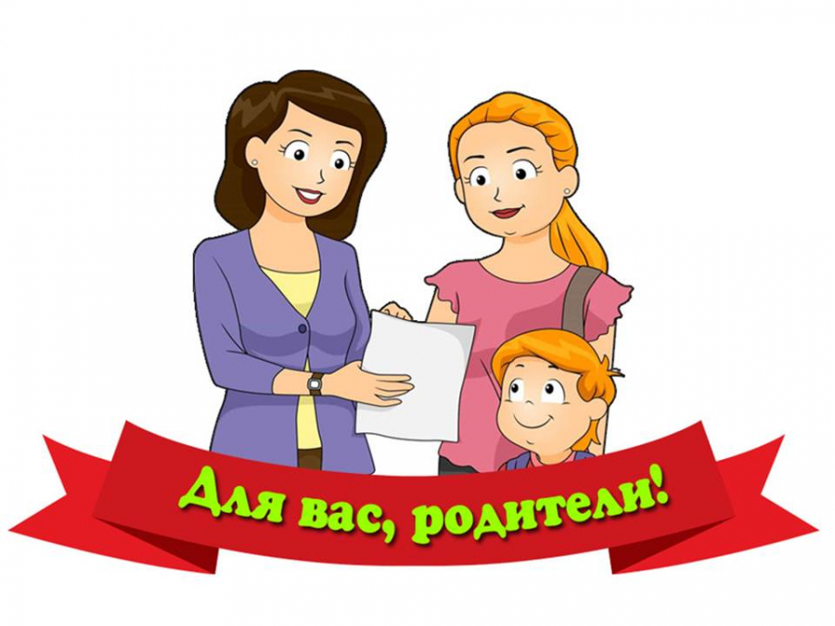Консультация для родителей
«Профилактика речевых нарушений»

Подготовила: учитель-логопед

Диденко Е.Ф.
В последнее время в дошкольном воспитании актуальными стали вопросы оказания специализированной логопедической помощи детям дошкольного возраста. Статистика показывает, что в настоящее время наблюдается увеличение количества детей с дефектами речи. Каковы же причины возникновения речевых нарушений?
Среди последних можно выделить:
- ухудшение экологической обстановки;
- особенности региона по йодо- и фторо-дефицитности;
- увеличение числа патологий беременности;
- увеличение количества родовых травм;
- ослабление здоровья детей и рост детской заболеваемости;
- различные социальные причины.
Хотелось бы отдельно остановиться на социальных причинах появления речевых нарушений. Прежде всего, следует отметить снижение уровня языковой культуры общества в целом. Наши дети зачастую слышат вокруг себя не только неправильно оформленную речь, но и далеко не литературные выражения. В некоторых случаях оставляет желать лучшего содержание и речевое оформление программ телевидения и видеоматериалов.
Неправильное речевое окружение и воспитание также может являться причиной возникновения у детей дефектов речи (по типу искажения). При таком положении вещей маленький ребенок не в состоянии воспринять языковую норму родного языка, артикуляционные уклады звуков слышимой речи, у него формируется неправильное или неточное восприятие речевых звуков. А это, в свою очередь, приводит к появлению дефектов звукопроизношения.
Нарушения звуковой культуры речи, возникшие в дошкольном возрасте, в дальнейшем могут повлечь за собой ряд вторичных нарушений речи: недоразвитие фонематического слуха, задержанное формирование навыков звукового, слогового и буквенного анализа слов, обеднение словаря ребенка, нарушение грамматического строя родной речи. Любое нарушение речи в той или иной степени может отразиться на деятельности и поведении ребенка в целом. Поэтому так важно заботиться о своевременном развитии речи детей, уделять внимание ее чистоте и правильности.
Логопедическая работа в детском дошкольном учреждении включает в себя несколько направлений. Это и преодоление имеющихся нарушений речи у детей, и предупреждение возможных вторичных нарушений речи, и профилактика (пропедевтика) речевых нарушений до их возникновения, и совершенствование разных сторон и качеств речи при отсутствии нарушений, и параллельная коррекция и доразвитие других психических функций, таких как слухоречевое и зрительное внимание, зрительная и речевая память, словесно-логическое мышление. Зачастую, вся логопедическая работа воспринимается только как некие действия, прямо направленные на ликвидацию неправильного произношения у детей. Это понятно, так как нарушения звукопроизношения воспринимаются окружающими в первую очередь и вызывают наибольшие беспокойства родственников ребенка. Но при таком подходе к логопедии зачастую не рассматриваются другие направления работы логопеда. Одним из важнейших направлений является профилактика и предупреждение речевых нарушений у детей дошкольного возраста.
По мнению многих специалистов, начало целенаправленной работы по формированию правильного звукопроизношения уже с трехлетнего возраста помогает предотвратить появление многих нарушений речи, а зачастую выявить у детей данного возраста другие, более сложные речевые патологии, что способствует их ранней коррекции.
Мероприятия по профилактике речевых нарушений включают:
- создание необходимых условий для сохранения физического и нервно-психического здоровья ребенка;
- заботу о сохранности его речевых органов;
- создание необходимых социально-бытовых условий для правильного речевого развития ребенка.
Что рекомендуют специалисты?
- Предупреждение ушибов головы.
- Предупреждение различных заболеваний, протекающих с высокой температурой.
- Охрана органа слуха от простудных заболеваний, от попадания инородных тел, от излишнего шума (даже во время сна), а также своевременное лечение и обязательное долечивание ушных заболеваний.
- Охрана артикуляционных органов:
  - предупреждение (и лечение) рахита и возможного появления аномалий костных частей речевого аппарата;
  - исключение случаев сосания пальца или постоянного подкладывания руки под щеку во время сна (последнее может привести к образованию так называемого перекрёстного прикуса);
  - предупреждение преждевременной потери зубов, поскольку потеря зубов у детей ввязывает значительную деформацию соседних зубов и челюстей (здесь не имеется в виду возрастная смена зубов);
  - своевременное оперирование расщелин верхней губы и нёба;
  - своевременное подрезание короткой уздечки языка (не позднее 4-5 лет, поскольку к этому времени в речи должны появиться те звуки, правильному артикулированию которых мешает короткая уздечка);
  - охрана голосового аппарата от простуды, попадания пыли, голосовой перегрузки (чрезмерные крики, излишне громкая и напряженная речь и т.п.);
  - охрана нервной системы ребенка (исключение громких окриков, страшных рассказов и разного вида запугиваний, щадящий подход к ребенку во время любой болезни и т.д.); этот вид профилактики особенно важен для предупреждения всякого рода невротических речевых расстройств и, в первую очередь, заикания.
В чём заключается забота о правильном речевом развитии ребенка?
- Обеспечение благоприятного окружения как необходимого образца для подражания (в плане отсутствия речевых нарушений у окружающих ребенка людей).
- Поощрение лепета ребенка мимикой радости.
- Воспитание направленности на восприятие речи окружающих, для чего нужно больше разговаривать с ребенком, начиная с первых дней его жизни.
- Медленное и четкое произношение взрослыми простых слов, связанных с конкретной жизненной ситуацией, а также называние окружающих предметов и производимых действий, что поможет ребенку «приступить» к постепенному овладению речью.
- Отчетливое произнесение взрослыми неправильно сказанных ребенком слов, рассчитанное на ненавязчивое и постепенное исправление его неправильного произношения.
- Приучение ребенка смотреть во время разговора в лицо собеседника, поскольку зрительное восприятие артикуляции способствует более точному и более быстрому её усвоению;
- Систематическое создание таких ситуаций, при которых ребенок должен выразить свою просьбу словесно (взрослым не следует стремиться «понимать его с полуслова» и тем более с одного только жеста ли взгляда); необходимо организовать жизнь ребенка таким образом, чтобы сама обстановка вызывала у него необходимость речевого общения, включая «разговор» с животными, игрушками и пр.
- Полное исключение случаев «сюсюкания» с ребенком, лишающего его правильного образца для подражания.
- Занятия ритмикой, музыкой и пением; последнее способствует развитию правильного дыхания и достаточно гибкого и сильного голоса, а также предупреждает невнятность речи.
- Развитие тонкой ручной моторики, играющей чрезвычайно важную роль в овладении полноценной речью.
Если, несмотря на принятые профилактические меры, случилось так, что в период беременности, родов или раннего развития ребенка какие-то неблагоприятные факторы всё же имели место, то не нужно думать, что у Вашего ребенка обязательно появятся расстройства речи.
Родителям необходимо знать, что детский мозг обладает очень большой пластичностью, гибкостью и имеет выраженную тенденцию к развитию. В силу этого многие его повреждения могут почти бесследно сглаживаться, не оставляя после себя заметных следов. Огромная и ничем не заменимая роль в такой компенсации принадлежит благоприятным социально-бытовым условиям, в которых растет и развивается ребенок.
Если же условия оставляют желать лучшего, то на компенсацию рассчитывать не приходится, скорее, наоборот – уже имеющиеся отклонения в развитии можно усугубить.
Таким образом, если у Вас не всё благополучно обстояло с протеканием беременности, родов или самого раннего периода развития ребенка, то нужно, не впадая в панику, приложить все усилия к тому, чтобы создать более благоприятные социально-бытовые условия для дальнейшего развития ребенка.
Очень важно своевременное принятие лечебно-профилактических мер, рекомендуемых по линии детской консультации в поликлинике. В настоящее время существует много медикаментозных средств, способствующих более быстрому созреванию определенных мозговых структур и нормализации имеющихся в них патологических процессов. Кроме того, по вопросам речевого развития детей Вы можете проконсультироваться у логопедов детского сада в часы приема.
